Отчёт
о профилактических мероприятиях с обучающимися МКОУ «Андийская СОШ №1 имени Х.Ш. Мухтарова» по теме «Противодействие распространению заведомо ложных сообщений об акте терроризма», профилактике правонарушений, предусмотренных статьёй 207 Уголовного кодекса РФ («Заведомо ложное сообщение об акте терроризма»)
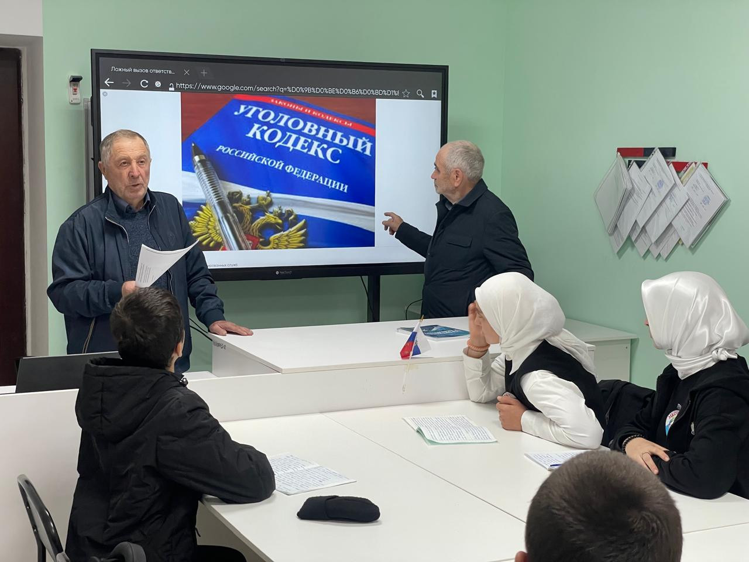
с 13.10.2025 по 10.11.2025г. в МКОУ «Андийская СОШ №1» имени Х. Ш. Мухтарова в период с 13 октября по 10 ноября 2025 года для обучающихся 8-11 классов был проведен комплекс профилактических мероприятий, направленных на противодействие распространению заведомо ложных сообщений об акте терроризма и профилактику правонарушений, предусмотренных статьёй 207 Уголовного кодекса РФ.
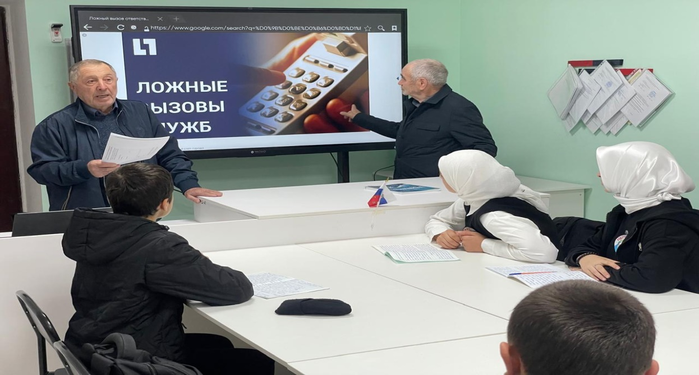
В 8-9 классах классные руководители Расулов А. Х. и Гаджиев Гаджи Г.. провели классные часы, посвященные информированию учащихся об уголовной ответственности за распространение ложных сообщений об акте терроризма, согласно положениям ч. 2 ст. 20 и ст. 207 Уголовного кодекса Российской Федерации. В ходе бесед с учащимися было дано разъяснение понятия «телефонный терроризм» и детально рассмотрены возможные трагические последствия подобных действий.
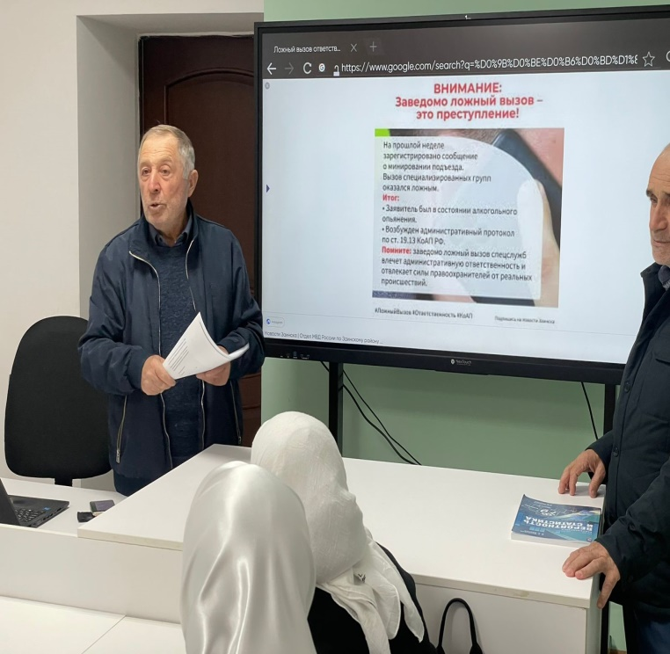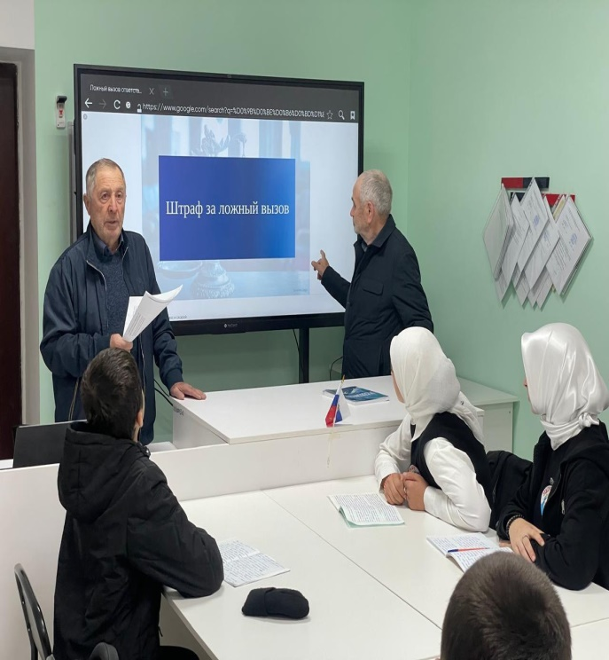
Учителем истории Рамазановой М.Д. для учащихся 10 класса была проведена беседа на тему «Противодействие распространению заведомо ложных сообщений об акте терроризма». Особое внимание было уделено осознанию личной ответственности и тяжести последствий, к которым могут привести необдуманные поступки.
Педагог-психолог школы ознакомил обучающихся с нормами уголовного законодательства, предусматривающими ответственность за нарушение законов в сфере противодействия терроризму.
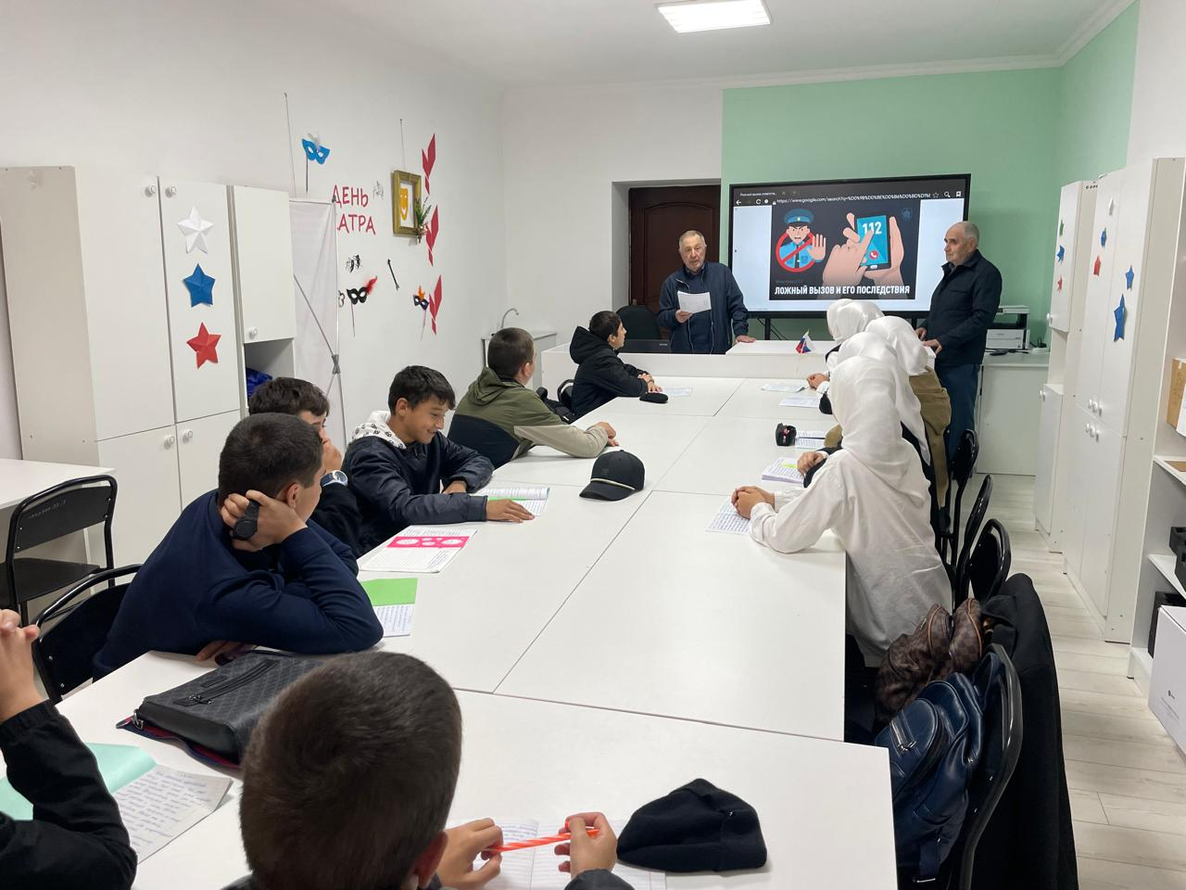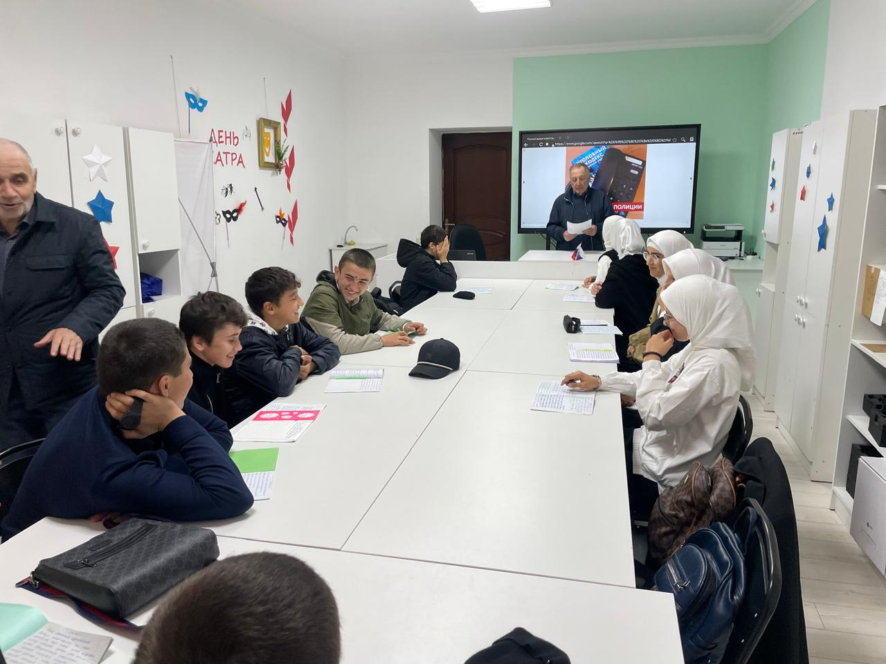
В результате проведенных мероприятий обучающиеся получили исчерпывающую информацию об ответственности и наказании за ложные сообщения об акте терроризма. Школьники были предупреждены о недопустимости подобных действий и об их разрушительных последствиях для общества. В рамках просмотров документальных фильмов учащимся были представлены памятки:
ПОМНИТЕ!
Сообщая ложную информацию об акте терроризма, вы совершаете посягательство на общественную безопасность, нарушаете нормальное функционирование учреждений, отвлекаете значительные силы и средства правоохранительных органов, причиняете вред интересам граждан.
- Мотив ваших действий не имеет значения: будь то хулиганские побуждения, желание проверить оперативность работы правоохранительных органов или стремление нарушить установленный порядок.
- Уголовная ответственность за данное преступление наступает с 14 лет.

